МУНИЦИПАЛЬНОЕ ДОШКОЛЬНОЕ ОБРАЗОВАТЕЛЬНОЕ АВТОНОМНОЕ УЧРЕЖДЕНИЕ ЦЕНР РАЗВИТИЯ РЕБЕНКА ДЕТСКИЙ САД С. РОЩИНСКИЙ
МУНИЦИПАЛЬНОГО РАЙОНА СТЕРЛИТАМАКСКИЙ РАЙОН
РЕСПУБЛИКИ БАШКОРТОСТАН


Конспект сценария по экологическому образованию дошкольников
«День Земли»

Подготовила:
Антонова Оксана Александровна
воспитатель
МДАОУ ЦРР д/с с.Рощинский

2020
День Земли

Конспект НОД в подготовительных группах №1 и №2
Цели:
Продолжать знакомить с понятием «Земля - наш общий дом». Cистематизировать представления детей о многообразии природы.

Задачи:
Обучающие:
Закреплять знания детей о законах природы, развивать ответственность за совершение разнообразных действий в окружающей среде, представление о том, что вода, земля и воздух - неотъемлемая часть всех живых организмов планеты;

Развивающие:
Развивать познавательную, творческую, общественную активность дошкольников в ходе экологической деятельности;

Воспитательные:
Воспитать чувство бережного отношения к природе;

Интеграция:
«Познавательное развитие», «Речевое развитие», «Художественно-эстетическое развитие»

Виды детской деятельности:
Игровая, коммуникативная, познавательно - исследовательская, продуктивная.

Материалы и оборудование:
Глобус, цветик-семицветик, иллюстрации природы, рисунки на тему «Берегите землю», 2 мольберта, мусор: бумажки, скрепки, фантики от конфет, 2 конструктора «Лего», ящики с песком для посадки лука, лук севок., маркеры.

Предварительная работа с родителями:
Нарисовать рисунок на тему «Берегите природу!» и создание экологической книги «Земля - наш общий Дом! Жить комфортно в нем!»

Предварительная работа с детьми:
Беседы по теме, рассмотрение энциклопедий, иллюстраций, наблюдения на прогулке, развешивание скворечников, разучивание стихотворений.

Персонаж: хулиган
Ход развлечения:

Под музыкальную заставку из передачи «В мире животных» дети занимают места в музыкальном зале.
1 В:
Добрый день, жители прекрасной голубой планеты! Сегодня 22 апреля, у нас праздник – День Земли!
2 В:
Здесь знает каждый, ты и я!
Природу обижать нельзя!
Так скажем дружно: раз, два, три
Откроем праздник – День Земли!

1 В:
Земля наш общий дом. Кто живет в этом общем доме?
Ответы детей: бабочки и жабы, цветы и деревья, рыбы и птицы, звери и насекомые.
2 В:
Очень важно бережно относиться к нашему общему дому Земле, и всем, кто на ней живет. Поэтому мы – все жители планеты Земля - очень зависим друг от друга. Земля - наш дом. Значит, нам его и беречь.
Берегите Землю. Берегите
Жаворонка в голубом зените,
Бабочку на листьях повилики,
На тропинках солнечные блики.
Ласточку, мелькающую в жите,
Берегите Землю! Берегите.

1 Реб:
Сегодня поздравить спешит детвора,
Любимую нашу планету.
Желаем здоровья, всех благ и добра.
Ведь лучше земли нашей нету!

2 Реб:
Наша планета Земля
Очень щедра и богата!
Горы леса и поля-
Дом наш родимый, ребята!
Давайте будем беречь планету,
Другой такой на свете нету!
Развеем над ней и тучи и дым,
В обиду ее никому не дадим!

3 Реб:
Не зная границ
Не имея преград,
Колокол мира
Звучит как набат:
«Опомнитесь, люди!
Не делайте зла,
Эта планета,
Хрупка и мала!»

4 Реб:
Наша Земля-
Это шар голубой,
Где посчастливилось
Жить нам с тобой.
Реки и горы,
Леса и моря-
Все подарила нам наша Земля!»

5 Реб:
Помните, взрослые
Помните дети!
Мы родились
На прекрасной планете.
Чтоб красоту на века сохранить,
Надо природу беречь и любить!

6 Реб:
Беречь будем птиц, насекомых, зверей
От этого мы станем только добрей.
Украсим всю Землю садами, цветами

Хором:

Такая планета нужна нам с вами!

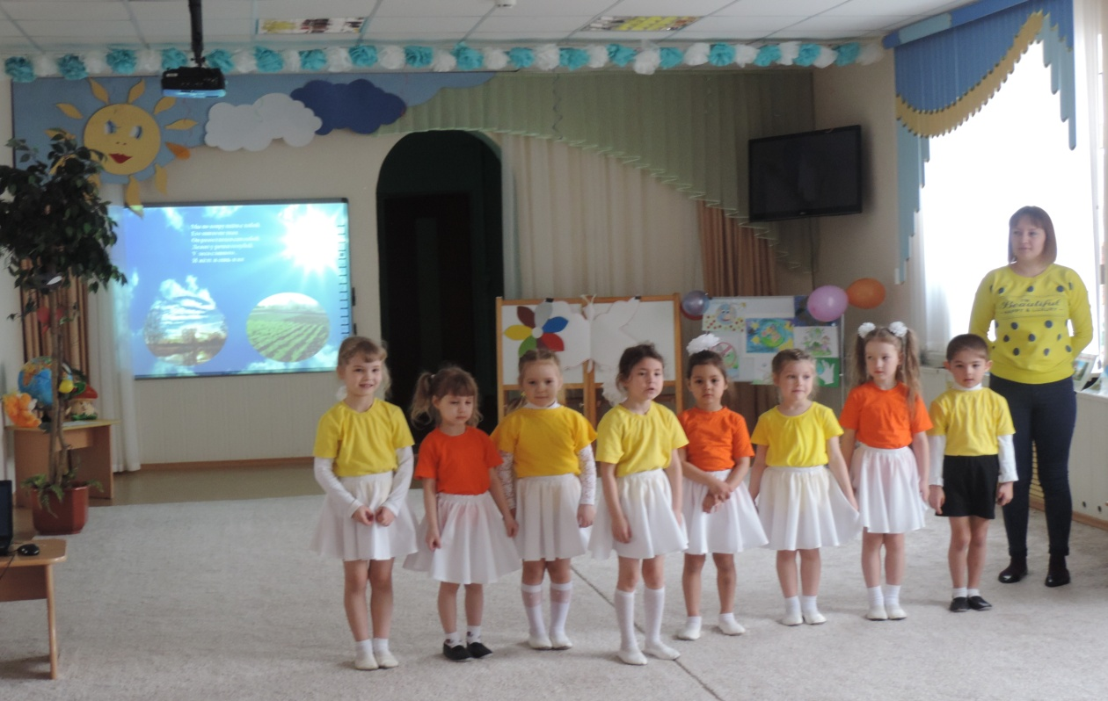
Ребята рассказывают стихи

1 В:
Есть на земле огромный дом под крышей голубой,
Живут в нем солнце, дождь и гром, лес и морской прибой.
Живут в нем птицы и цветы, веселый звон ручья,
Живешь в том светлом доме ты и все твои друзья!
Куда б дороги не вели, всегда ты будешь в нем,
Землею-матушкой родной, зовется этот дом!
Пусть Солнце, Тучка и дождик к нам в гости придут,
Все дети им рады и их всегда ждут.

Танец «Виноватая тучка» исп. Подг. гр.№1

2 В:
Наша с вами Земля - прекрасная планета, полная чудес и загадок. Матушка – Земля приглашает нас совершить путешествие и приготовила для вас задания, цветик-семицветик.

Отрываем первый лепесток… Шум, (громкая музыка) забегает хулиган
с рогаткой и сачком. Хулиганит. Ест конфету и фантик бросает на пол. Пьет сок и коробочку тоже кидает на пол. Все удивлены его поведением.

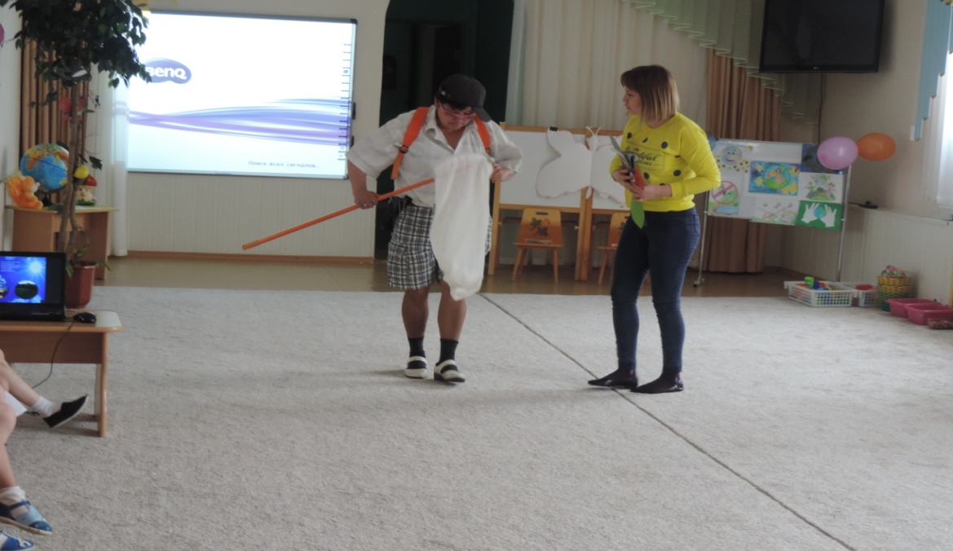
Выход хулигана

1 В:
Что это такое? Кто ты такой? А вот дети нашего детского сада умеют себя красиво вести на природе.
Предлагают ему остаться на празднике, чтобы его научить правилам поведения на природе.
2 В:
Мы должны научиться беречь животных, растения, озера, реки и леса - все, что нас окружает.
Отрываем лепесток. А цветок предлагает нам поиграть в игру «Если я приду в лесок».
Я буду говорить вам свои действия, а вы отвечать. Если я буду поступать хорошо, говорите «да», если плохо «нет».
Если я приду в лесок и сорву ромашку? (нет)
Если разведу костер, а тушить не буду? (нет)
Если съем я пирожок и выброшу бумажку? (нет)
Если хлебушка кусок на пеньке оставлю? (да)
Если ветку подвяжу, колышек подставлю? (да)
Если сильно насорю и убрать забуду? (нет)
Если мусор уберу, банку закопаю? (да)
Я люблю свою природу, я ей помогаю? (да)
Ребята посмотрите на экран:
Интерактивная викторина «Как не следует поступать на природе»

1 В:
Молодцы, правила вы знаете. Надо только всегда их помнить и не забывать так поступать!
Задание «Разукрась крылышки бабочке»
Какое же задание нам приготовил волшебный цветок? (отрывается лепесток от цветика-семицветика)
Смотрите, к нам прилетела бабочка, а дождь, к сожалению, с нее смыл краски. Украсим бабочку?
На мольбертах большие крылья бабочки, дети украшают эти крылья. Левое крыло - дети подг.гр№1, а правое крыло дети группы под.гр.№2.

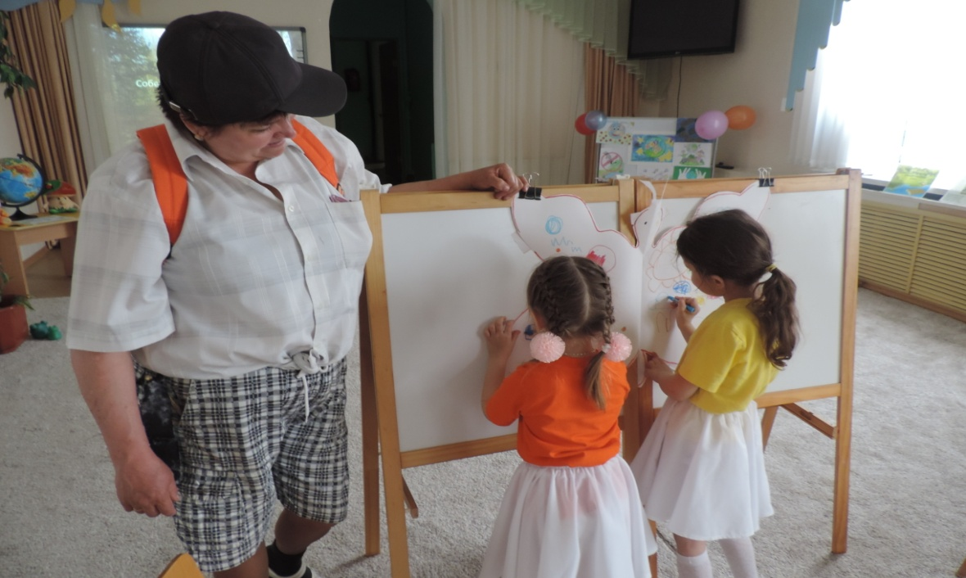
Дети выполняют задание «Разукрась крылья бабочке»
2 В:
Отрываем следующий лепесток от волшебного цветка. Весной, как мы с вами знаем, начинается в огородах посадка будущего урожая. Ребята, а вы хотите что-нибудь сами посадить? (ДА)
А мы с вами сейчас будем сажать лук.

Эстафета «Посадка лука»
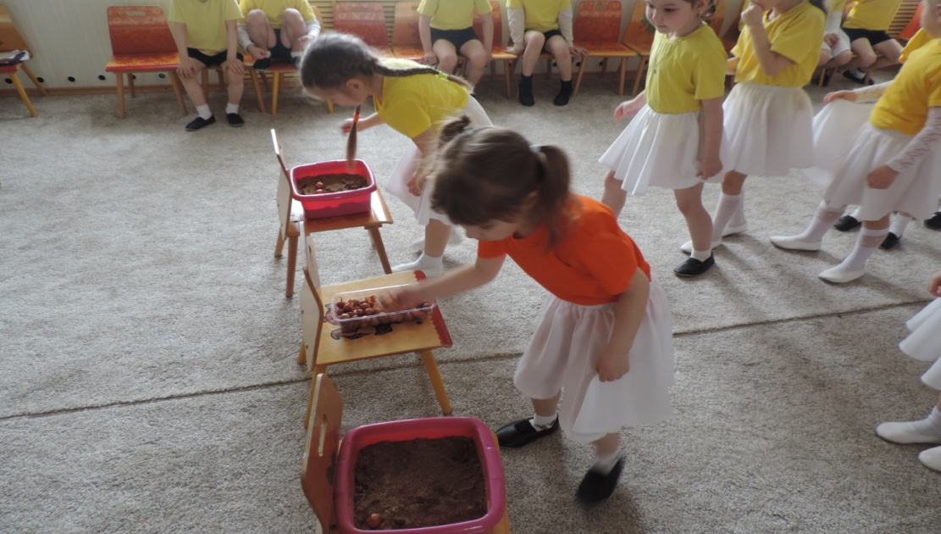

1 В: (срывает лепесток и читает следующее задание)
Чтобы птицы все лето радовали нас своими прекрасными и звонкими песнями надо для них построить домики-скворечники.
Задание «Построй скворечник»
На двух столах лежат детали конструктора «Лего». Ребята каждой группы по очереди подходят к своим столам и строят скворечники.
Молодцы! Прекрасные получились скворечники!
2 В:
Друзья природы - это активные, красивые, спортивные дети! Ребята, а вы такие? (Да!)
Тогда всех приглашаем на флешмоб! (к танцу присоединяются все)
Танец «Небо-небо» подг.гр.№2

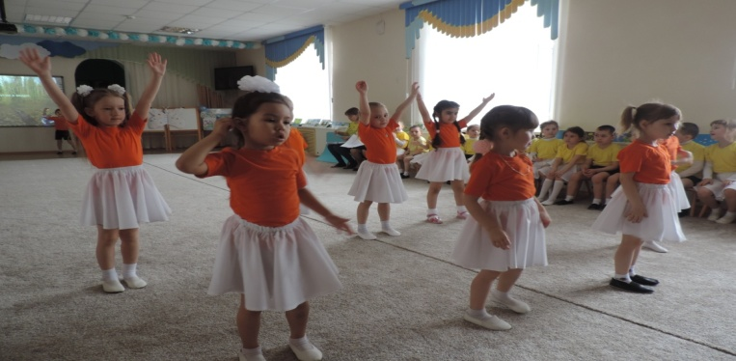

1 В:
Молодцы, ребята! Вы такие энергичные и конечно же, трудолюбивые!
Трудолюбивые?- (ДА!)
Срываем лепесток. Сколько мусора ?! Кто же это насорил? Что с ним будем делать?

За генеральную уборку
Пора приняться на земле.
Что в говорильне в нашей толку?
Природа плачет о себе!

Задание «Собери быстрее мусор!»

Каждая группа собирает мусор в корзину.(хулиган помогает)

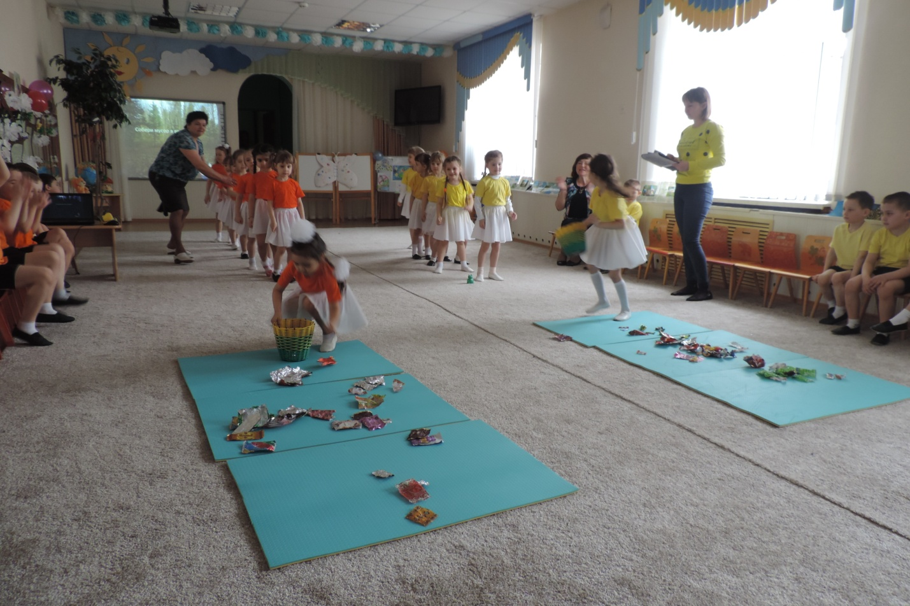

2 В: срываем лепесток

Нас много ребята! Пусть каждый из нас
Цветочек для сада посадит сейчас
Пусть лучше и краше сама, как весна.
Становится родная Земля.

Песня «Аленький цветок» исп. Подг.гр.№2

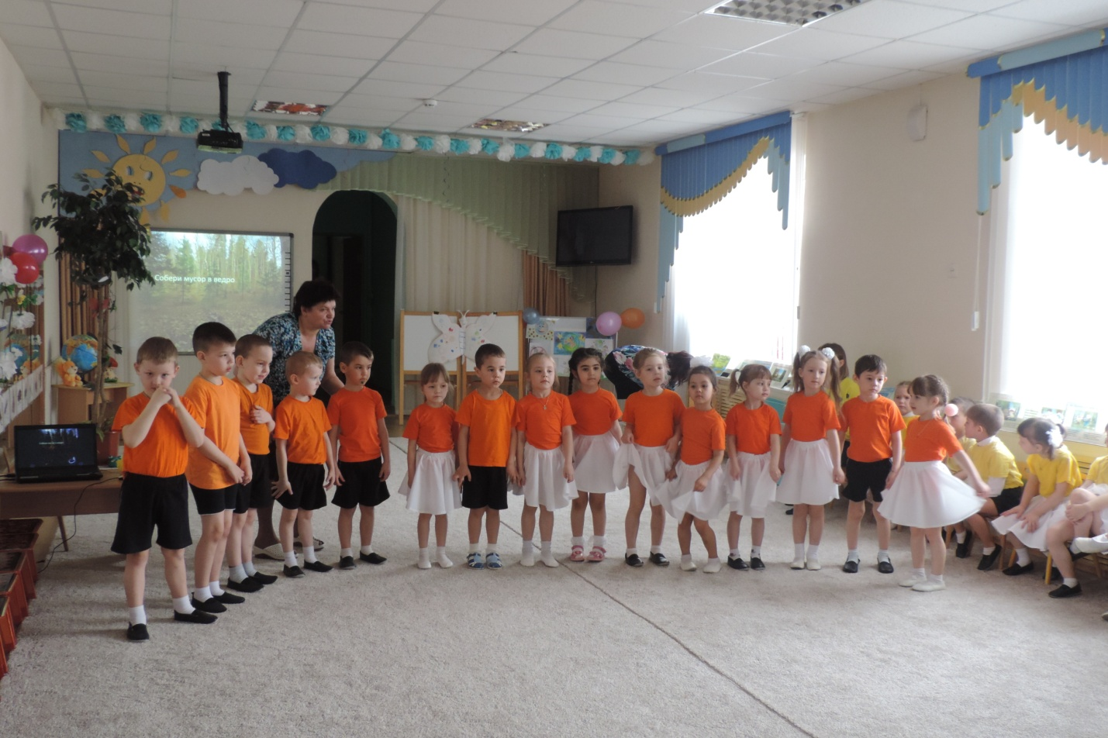

1 В:
Наш праздник подошел к концу. Мы сегодня убедились, что наши ребята – лучшие Друзья Природы. Наш хулиган тоже захотел стать Другом Природы, ребята примем его в наши ряды? – ( ДА!)
2 В:
Мы еще раз вспомнили о неповторимой красоте нашей Земли, которая дарит нам золотую осеннюю листву, пушистый зимний снег, душистые весенние цветы, яркое летнее солнышко. Помните, от того как вы будете относиться к природе, зависит здоровье, жизнь и благосостояние вас самих, ваших близких и всего человечества. Любите и берегите нашу землю.

Финальная песня «Шире круг»
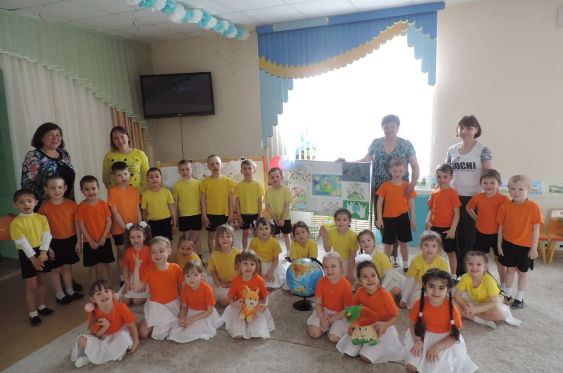
Вот они – ЮНЫЕ ДРУЗЬЯ ПРИРОДЫ!!!

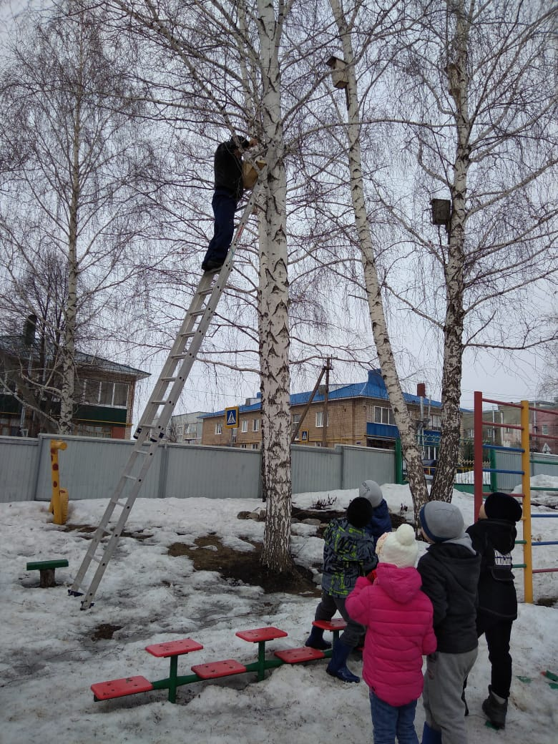
Акция «Скворечник-2020»

